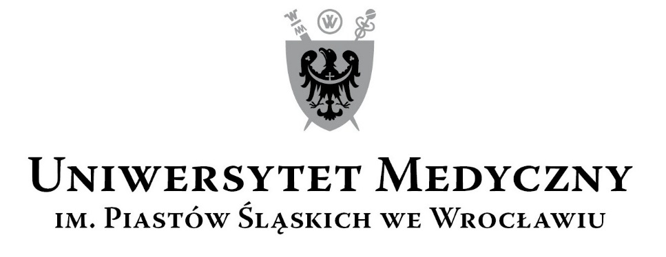
50-367 Wrocław, Wybrzeże L. Pasteura 1
Zespół ds. Zamówień Publicznych UMW
ul. K. Marcinkowskiego 2-6, 50-368 Wrocław
faks 71 / 784-00-45
e-mail: milosz.bokrzycki@umed.wroc.pl

UMW / AZ / PN - 53 / 18 Wrocław, 27.06.2018 r.

Informacja z otwarcia ofert

NAZWA POSTĘPOWANIA
Częściowa realizacja projektu budowlanego pn. „Przebudowa i remont budynku Katedry i Zakładu Mikrobiologii z salą wykładową im. Ludwika Hirszfelda Uniwersytetu Medycznego we Wrocławiu przy ul. Tytusa Chałubińskiego 4.”

W niniejszym postępowaniu do upływu terminu składania ofert wpłynęła do Zamawiającego 1 oferta.
Bezpośrednio przed otwarciem ofert Zamawiający podał kwotę, jaką zamierza przeznaczyć na sfinansowanie przedmiotu zamówienia: 1 921 260,00 zł brutto

Kryteriami oceny ofert były:
Cena realizacji przedmiotu zamówienia – 60 %,
Termin realizacji przedmiotu zamówienia – 30 %,
Okres gwarancji – 10 %.

Ofertę złożył następujący Wykonawca, wymieniony w Tabeli:

Nr | Wykonawcy, adres | Cena realizacji przedmiotu zamówienia | Termin realizacji przedmiotu zamówienia | Okres gwarancji
1 | Konsorcjum firm:  Lider: Przedsiębiorstwo Budowlane SAWREM Sp. z o.o. Sp. k.  ul. gen. Grota-Roweckiego 115b,  52-232 Wrocław  Partner: Przedsiębiorstwo Budowlane SAWREM Sp. c. Danuta Sawińska, Tomasz Sawiński  ul. Koskowicka 10, 59-220 Legnica | 1 563 330,00 | 6 miesięcy | 7 lat

Warunki płatności zgodnie ze wzorem umowy.

Kanclerz UMW

mgr Iwona Janus

